Технологическая карта урока

Этап урока | Деятельность учителя | Деятельность учащихся | УУД  К-коммуникативные  Р-регулятивные  Л-личностные  П-познавательные
1.Организационный момент. | Организация учебного процесса на этапе 1.  (Слайд 1)  По мнению Галилео Галилея: «Геометрия является самым могущественным средством для изощрения наших умственных способностей и дает нам возможность правильно мыслить и рассуждать».  - Ребята, как вы поняли эту фразу? | Отвечают. | Л: формирование эстетической потребностей, ценностей и чувств.
2.Актуализация знаний. | Организация учебного процесса на 2 этапе.  Сегодня мы продолжим с вами беседу о прямоугольном треугольнике. Вспомним, что мы о нём уже знаем. Открываем тетради, записываем число, «Классная работа».  (Слайд 2)  1.«Треугольник, у которого один угол прямой называется…»  А) остроугольный  Б) равнобедренный  В)равносторонний Г) прямоугольный  (Слайд 3)  2. «Прямоугольный треугольник изображен на рисунке … »  (Слайд 4)  3.Как называются стороны в прямоугольном треугольнике?  А) боковые  Б) основания  В) катеты и гипотенуза  Г) параллельные стороны  (Слайд 5)  4. Один из острых углов прямоугольного треугольника равен 30°, чему равен другой острый угол?  А) 90° Б) 60° В) 30° С) 180°  (Слайд 6)  5. Катет прямоугольного треугольника, лежащий напротив угла в 30°, равен  А) гипотенузе Б) другому катету В) половине гипотенузы Г) острому  углу  (Слайд 7)  6. В данном прямоугольном треугольнике по теореме Пифагора  выполняется следующее равенство.  (Слайд 8)  Выполним проверку.  - Ребята, почему, в прямоугольном треугольнике, если один из острых углов равен 60 , то другой острый угол равен 30°?  На доске (заранее).  Перед вами три треугольника:  Ответьте на вопросы:  1. Что их объединяет?  2. Чем отличаются?  3. Что мы знаем об этих треугольниках?  4. Можем найти длины неизвестных сторон? Каким образом?  5. Можем найти градусные меры углов в этих треугольниках? Какие правила надо использовать?  В третьем треугольнике не можем найти градусные меры углов. Нам не хватает знаний.  6.Какова сегодняшняя задача?  Правильно, надо найти каково соотношение между сторонами и углами прямоугольного треугольника. | - Записывают число, классная работа.  21 февраля.  Классная работа.  - Тест на пройденный материал.  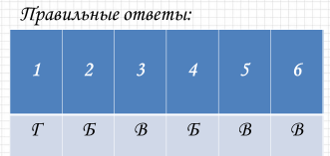  Оценивают себя.  Оценка «5» - верно 6,  Оценка «4» - верно 5,  Оценка «3» - верно 4,3,  Оценка «2» - верно 2 и 1.  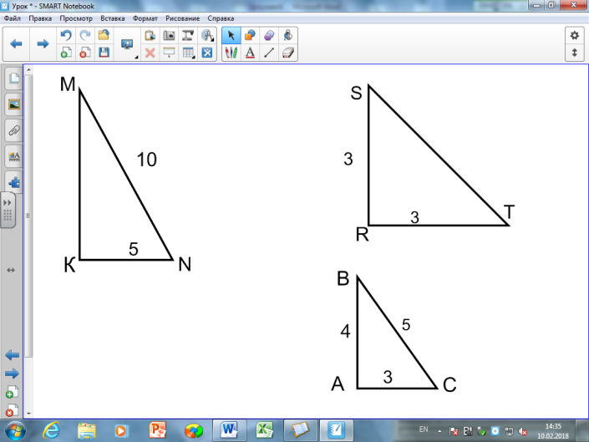  1.(Они прямоугольные)  2.(Длинами сторон и величиной острых углов)  3. (Знаем длины некоторых сторон)  4.Да.По теореме Пифагора.  5.Да.В первом треугольнике МКN 90,30,60 градусов. Второй треугольник RST 90,45,45.  А в третьем треугольнике АВС не можем.  6.(Найти зависимость между длинами сторон прямоугольного треугольника и его острыми углами). | Л: Самоопределение ;  Р: Выполнение пробного учебного действия; целеполагание;  К: планирование учебного сотрудничества с учителем и сверстниками.
3.Изучение нового материла: | Организация учебного процесса на 3 этапе - Итак, ребята, давайте еще раз озвучим, какой треугольник называется прямоугольным?  Совершенно верно, это треугольник у которого один угол прямой.  - А может ли быть у прямоугольного треугольника еще один прямой или тупой угол?  -А почему?  - Начертите прямоугольный треугольник ABC с прямым углом С.  -Назовите катеты и гипотенузу этого треугольника.  То есть гипотенуза АВ лежит напротив прямого угла С. Обозначим ее маленькой буквой с.  Назовите катет лежащий против острого угла В, его мы обозначим b, катет лежащий против острого угла А, его мы обозначим а.  - Какой катет прилежит углу В?  Какой катет прилежит углу А?  Треугольник и треугольник, подумаешь! Что с ним делать? А вот древние люди знали, что делать! Повторим их действия. Измерим сторону в. Сторона в равна четырём клеточкам. Измерим сторону а. Три клеточки.  А теперь поделим длину стороны а на длину стороны в. Или, как ещё говорят, возьмём отношение а к в. а/в = 3/4.  Можно наоборот, поделить в на а. Получим 4/3. Можно в поделить на с. Гипотенузу с по клеточкам не посчитать, но она равна 5. Получим в/с = 4/5. Итак, можно делить длины сторон друг на друга и получать какие-то числа.  Ну и что? Какой смысл в этом интересном занятии? Пока никакого.  А теперь сделаем вот что. Увеличим треугольник.  Продлим стороны в и с, но так, чтобы треугольник остался прямоугольным. Угол α, естественно, не меняется. Стороны а, в и с превратятся в m, n, k, и, понятное дело, длины сторон изменятся.  А вот их отношения – нет!  Отношение а/в было: а/в = 3/4, стало m/n = 6/8 = 3/4. Отношения других соответствующих сторон также не изменятся. Можно как угодно менять длины сторон в прямоугольном треугольнике, увеличивать, уменьшать, не меняя угла α – отношения соответствующих сторон не изменятся. Можно проверить, а можно поверить древним людям на слово.  А вот это уже очень важно! Отношения сторон в прямоугольном треугольнике никак не зависят от длин сторон (при одном и том же угле). Это настолько важно, что отношения сторон заслужили свои специальные названия.  Свои имена, так сказать. (Слайд 9 )  (Слайд 10 )  Что такое синус угла α?  Что такое косинус угла α?  Что такое тангенс угла α?  Всё очень просто. Синус, косинус, тангенс – это некоторые числа. Просто числа. Для каждого угла – свои.  Это надо запомнить.  Если запомнить, что в тангенсе сидят только катеты, а в синусе и косинусе гипотенуза появляется, то всё станет совсем просто. | - Это треугольник у которого один угол равен 90.  - Нет.  -т. к. сумма углов треугольника =180, значит на оставшиеся два угла приходит 90 градусов. И два угла будут острые.  -Чертят.  - Катет а .  - Катет b.  - Записывают тему:  Синус, косинус, тангенс острого угла прямоугольного треугольника.  - Это отношение противолежащего катета к гипотенузе:  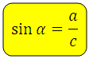  - Это отношение прилежащего катета к гипотенузе:  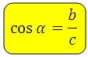  - Это отношение противолежащего катета к прилежащему:  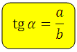 | П: Анализ объектов с целью выделения признаков, подведение под понятие, целеполагание.
  21 февраля.
  Классная работа.
  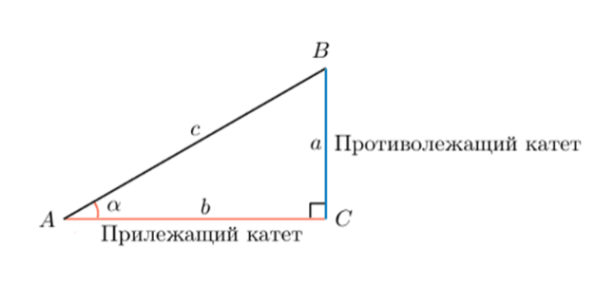
  21 февраля.
  Классная работа.
  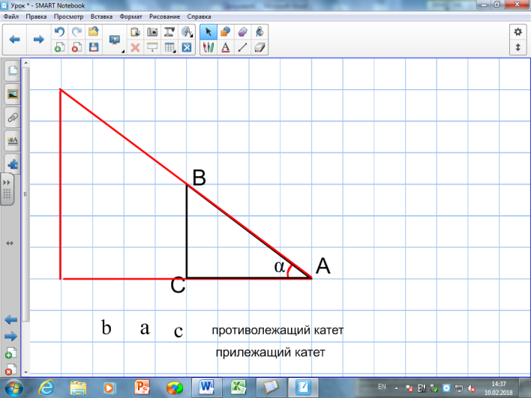
4.Закрепление изученного материала: | - Давайте начертим вместе с вами прямоугольный треугольник.  - Запишем верные соотношения для синусов, косинусов и тангенсов острого угла К.  - Найдите синус, косинус и тангенс угла К.  1.Все ли данные у нас есть для решения задачи?  2.Как нам ее найти?  (Кто-то из учащихся делает на доске).  №591(а,б).  На запас: (в,г). | 1. Нет гипотенузы.  2. По теореме Пифагора. | Л: развитие этических чувств, доброжелательности, эмоционально-нравственной отзывчивости, понимания и сопереживания чувствам людей. К: умение с достаточной полнотой и точностью выражать свои мысли в соответствии с задачами коммуникации. П: поиск и выделение необходимой информации; смысловое чтение.
  21 февраля.
  Классная работа.
  Синус, косинус, тангенс острого угла прямоугольного треугольника.
  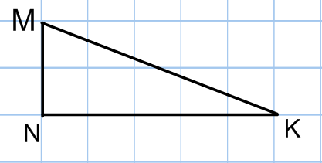 Оформление:
  Дано: тр.МNК,МН=3,НК=4.
  Найти: синус, косинус и тангенс угла К.
  Решение:1)По теореме Пифагора МК²=МН²+НК²
  МК²=3*3+4*4
  МК²=9+16
  МК²= 25
  МК=5
  2)синусК = МН/МК=3/5
  косинусК = НК/МК=4/5
  тангенсК = МН/НК = 3/4
  Ответ: МН/МК=3/5, НК/МК=4/5, МН/НК = ¾.
  21 февраля.
  Классная работа.
  Синус, косинус, тангенс острого угла прямоугольного треугольника.
  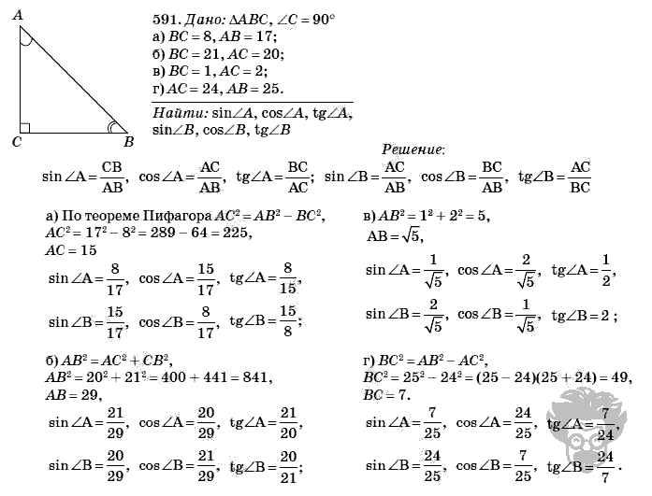
5. Домашнее задание. | (Слайд 11 )  №591 (в, г), повторить записи в тетради, для тех, кто увлекается геометрией составить ребусы, кроссворды. | - Записывают.
5.Рефлексия. | Какие определения вы сегодня узнали?  Что показалось самым трудным?  Какой этап урока был самым интересным для вас?  Ребята, я благодарю вас за урок, вы сегодня очень хорошо поработали особенно я хотела бы отметить…….  С каким настроением вы уйдете с урока, нарисуйте соответствующий смайлик на полях своей тетради. |  | П:Рефлексия способов и условий действия; П:Контроль и оценка процесса и результатов деятельности  К: Выражение мыслей с достаточной полнотой и четкостью  К: Учет разных мнений.

